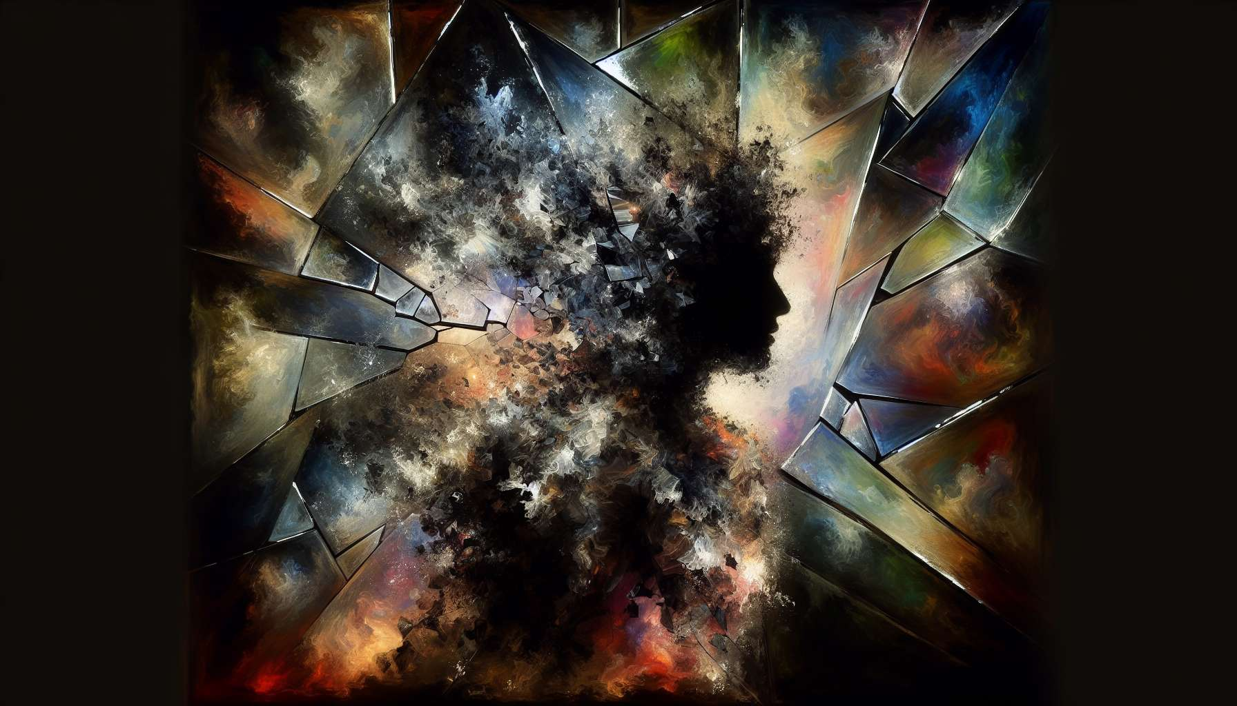

Il concetto dell'ombra è uno dei pilastri della psicologia junghiana e gioca un ruolo centrale nel Shadow Work. Secondo Carl Jung, l'ombra rappresenta gli aspetti nascosti, repressi o non accettati della nostra personalità. Si tratta della parte di noi stessi che tendiamo a rifiutare, a negare o a proiettare sugli altri, spesso perché non corrisponde all'immagine ideale che abbiamo di noi stessi o alle aspettative della società.  
  
L'ombra è composta da tratti di personalità, pulsioni, desideri ed emozioni che consideriamo negativi, vergognosi o inaccettabili. Questi aspetti possono includere la rabbia, la gelosia, la paura, la sessualità, l'aggressività, ma anche qualità positive che non osiamo esprimere, come la creatività, l'assertività o la fiducia in se stessi. In altre parole, l'ombra comprende tutto ciò che abbiamo imparato a reprimere o a nascondere per adattarci alle norme sociali e familiari.  
  
Secondo Jung, l'ombra si forma fin dall'infanzia, quando iniziamo ad interiorizzare i messaggi del nostro ambiente su ciò che è accettabile o meno. Per esempio, un bambino che esprime liberamente la sua rabbia può essere rimproverato e così imparare a reprimere questa emozione. Nel tempo, questi aspetti rifiutati si accumulano nell'inconscio, formando l'ombra.  
  
Sebbene l'ombra sia spesso percepita come una parte oscura e minacciosa della nostra psiche, Jung sottolinea che non è intrinsecamente negativa. Al contrario, essa nasconde un potenziale immenso di crescita e trasformazione. Infatti, quando reprimiamo certi aspetti di noi stessi, ci tagliamo fuori da una parte della nostra energia vitale e della nostra autenticità. Integrare l'ombra ci permette di recuperare questa energia e di diventare più interi, più creativi e più liberi.  
  
Tuttavia, il processo di integrazione dell'ombra non è senza sfide. Quando facciamo i conti con la nostra ombra, possiamo provare vergogna, colpa o paura. È tentante continuare a rifiutarla o a proiettarla sugli altri, vedendo in loro i difetti che non vogliamo riconoscere in noi stessi. Ecco perché il Shadow Work richiede un grande coraggio, onestà e compassione verso se stessi.  
  
Uno degli obiettivi chiave del Shadow Work è imparare a riconoscere e ad accettare la nostra ombra, senza giudicarla. Non si tratta di dare libero sfogo alle nostre pulsioni distruttive, ma di accoglierle con benevolenza, di comprenderle e di trasformarle in una forza positiva. Ad esempio, una persona che ha imparato a reprimere la sua rabbia può, grazie al Shadow Work, imparare ad esprimerla in modo assertivo e costruttivo, piuttosto che farla accumulare fino all'esplosione o rivoltarla contro se stessa.  
  
Integrare l'ombra non significa diventare una persona perfetta, senza difetti. Piuttosto, si tratta di accettare la nostra umanità in tutta la sua complessità, con le sue luci e ombre. Riconciliandoci con le parti di noi stessi che abbiamo rifiutato, possiamo sviluppare una maggiore compassione verso noi stessi e gli altri, riconoscendo che ognuno porta in sé un'ombra.  
  
Il Shadow Work offre numerosi strumenti e tecniche per esplorare e integrare l'ombra, come il dialogo con le sottopersonalità, il lavoro con i sogni, l'immaginazione attiva o i rituali. Queste pratiche permettono di creare uno spazio sicuro e benevolo per incontrare gli aspetti di noi stessi che abbiamo messo in ombra, di ascoltarli e di accoglierli con compassione.  
  
In sintesi, il concetto dell'ombra è al centro della psicologia junghiana e del Shadow Work. Riconoscere e integrare la nostra ombra è un processo impegnativo ma trasformativo, che ci permette di riconciliarci con noi stessi, di liberare il nostro potenziale e di vivere in modo più autentico e appagante. Accettando la nostra umanità in tutta la sua complessità, possiamo sviluppare una maggiore compassione e una migliore comprensione di noi stessi e degli altri.  
  
Punti da ricordare :  
  
1. L'ombra, concetto centrale della psicologia junghiana, rappresenta gli aspetti nascosti, repressi o non accettati della nostra personalità.  
  
2. L'ombra è composta da tratti, emozioni e desideri che consideriamo come negativi o inaccettabili, ma anche da qualità positive che non osiamo esprimere.  
  
3. L'ombra si forma fin dall'infanzia, quando interiorizziamo i messaggi del nostro ambiente su ciò che è accettabile o meno.  
  
4. Sebbene spesso percepita come una parte oscura, l'ombra nasconde un potenziale immenso di crescita e trasformazione.  
  
5. Integrare l'ombra ci permette di recuperare la nostra energia vitale, di diventare più interi, più creativi e più liberi.  
  
6. Il processo di integrazione dell'ombra può essere difficile, perché ci confronta con emozioni come la vergogna, la colpa o la paura.  
  
7. Uno degli obiettivi chiave del Shadow Work è imparare a riconoscere e ad accettare la nostra ombra, senza giudicarla.  
  
8. Integrare l'ombra non significa diventare perfetti, ma accettare la nostra umanità in tutta la sua complessità, con le sue luci e ombre.  
  
9. Il Shadow Work offre numerosi strumenti e tecniche per esplorare e integrare l'ombra, come il dialogo con le sottopersonalità, il lavoro con i sogni, l'immaginazione attiva o i rituali.  
  
10. Riconoscere e integrare la nostra ombra ci permette di riconciliarci con noi stessi, di liberare il nostro potenziale e di sviluppare una maggiore compassione verso noi stessi e gli altri.